人材育成の考え方
《 学校経営の要諦（Ⅸ）》

《人材育成について》
人材育成については，学校以外においても組織・活動のあるところでは必ず大きなテーマとなっていて様々に論じられているところです。教員に関する人材育成は，その基本軸が県教委等の自治体が整備している研修体系にあるのが一般的だと思われますが，それはあくまで研修体系であって，学校現場における人材育成の体系的な考え方を整理するのは，当該現場の教員数が限定的であることや個別個性の要素が際立つ例も多いことから工夫が必要だと思っています。
また，組織マネジメントでの一般事例・普遍的要素として人材育成を取り上げることや，個別場面での人材育成事例などは取り上げやすいと思いますが，一般論や個別事例の範疇を越えての考え方整理にはなりにくいと思っています。

《全体像を一枚にしてみる》
実際的に学校経営視点からの人材育成プログラムを考えてみるには，大まかでも教員としてのキャリアステージごとに求められる姿（求められる力）を文字化してみることが大事になります。次の図は，広島中高校の開校時（平成16年度）頃に，中学校の吉賀忠雄教頭と論議しながら作成した「広島中高人材育成プログラム」です。
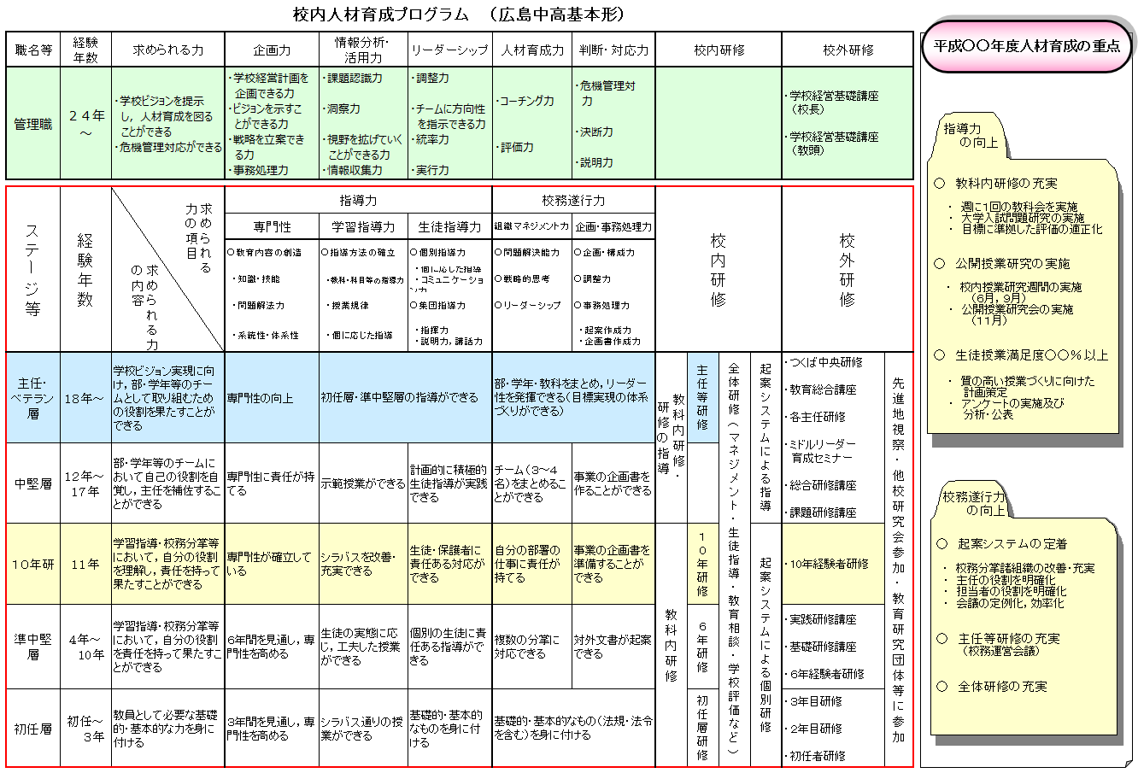

現在では，採用年代が幅広になり経験年数の捉えも経験者研修の設定も状況が変わってきていますが，大まかなキャリアステージの捉え方としては有効だと思っています。また，求められる力は職の性質上管理職と教諭を分けて位置付けるとともに，赤枠線で囲っているところが教諭に求められる力として項目と内容を示しています。教諭として求められる力は，学校事情，時代変化対応等に応じて様々な表現・項目があるのが通例であり，この表自体も変化していくのが当然だと思っています。当時は，表のところを「基本形」として継承しつつ右側の箇所に年度ごとの「重点項目」を示す形にしていました。
村上は前任の福山誠之館高校の時も，基本的にはこれと同様の人材育成プラグラムを作成していましたが，この時の吉賀教頭との論議を通じて水準をかなり高めることができたと思っています。事後の職場では類したものまでは作成せずに，この基本形をイメージしながら考え方を整理していました。

《人材育成の実際場面》
学校経営の視点からの人材育成については，大きく分けて場所・空間的に学校内と学校外での人材育成の場面を整理してみるのが考えやすいと思っています。
以前，村上が管理職として関わった職場で複数回，所属の教員に「自分の教員としての成長の場面となったことの中で，大きな要素だと思うことについて」として振り返りを行ったり協議したりしてもらったことがありますが，＊生徒との関わり ＊先輩同僚教員・管理職との出会い ＊役割・ポジションの経験 ＊校外研修などが多かったように思います。校内外研修の系統化・充実化や相互授業観察，業績評価面談等が充分に図られていない中でのことであり，現時点できちんと把握すると異なることになるようにも思います。
〔Ⅰ〕学校内の場面・手立て（ＯＪＴ）

教員の人材育成は，当然にその職責との関りが第一義になりますので，学校・職場での職責業務を通しての人材育成が中心的なことになります。人材育成の視点からの場面を取り上げてみると， ＊業務本体（授業・分掌業務・学校行事＊実務処理等）とそれに付随する業務（関係者や関係機関等との対応・調整等） ＊校内研修・校内会議 ＊個別面談等 ＊声掛け・雑談的会話 などの場面が考えられます。

（１） 業務本体（授業・分掌業務・学校行事等）
OJTの中核である教員の業務自体を通しての人材育成の考え方は，学校経営視点から捉えると，生徒に力を付ける良い授業・しっかりした教育活動を実現する第一経営目的を明確にしたマネジメントを推進することに連動して人材育成も推進されるという考え方が根幹だと思っています。また，分掌業務もこの第一経営目的の実現に繋がる分掌業務の遂行に力を注ぐことは当該教員の力量向上に資することとして人材育成と連動して捉えるのが通常です。広島中高人材育成プログラムの「求められる力」を大きく「指導力」と「校務遂行力」の二つに設定しているのはこの意味からです。
人材育成は，当該者の教員の側から捉えると，職責を踏まえた職能成長の手応え（やりがい・充実感・達成感）を感じられることが必須であり，当該者がその見通しを持つことができることも大事なことだと思っています。その面から難しさを伴うことに学校内での部署配置（校内人配）の考え方と配置の実際があります。配置を行う側は，組織の機能化，人材育成，相互バランスなどを考慮しながら適材適所の考え方で進めるのが通例ですが，当該者の教員側の受けとめには，仕事観や期待感に個人差がかなりあって円滑にいかないこともしばしば見聞きするところです。校内の人材配置については，私自身は管理職サイドの都合を無理して優先するよりも，《本人も受け入れられる相応しい立場での経験が，その人を育てる》という当事者要素を考慮する考え方を基本にしてきたように思っています。

（２） 校内研修・校内会議
感覚的な印象ですが，少し以前に比べて，多くの学校で校内研修が計画的・系統的に行われるようになってきたと思っています。働き方改革の推進を通して，学校現場では勤務時間内での単位時間の活用密度とも呼ぶべき集中度・凝縮度のようなものが高くなりつつあるとともに，会議等の設定の目的・意義の吟味が進んでいることと思っています。
また，管理職も協議に入っての会議（例えば，学校課題を絞り込んだり，課題対応の協議を深めたりする会議）のより現実対応感のある会議なども，その会議の主目的とともに人材育成を図ることが企図できる場だと思っています。
しっかり吟味された計画的・系統的な校内研修は，人材育成の面から捉えるとかなり重要な要素だと思っています。校内の教員が講師・ファシリテーターを務めることや内容・形態の工夫などによってより意義の高いものにすることが一層大事だと思っています。校内研修の基本的な事項・事例については〔★校内研修〕にまとまった資料として掲載しています。

（３） 個別面談等
業績評価面談は，学校規模や管理職の状況等によって幾つかのバリエーションがあると思っていますが，管理職と教員個々が仕事の在り方について協議する場であり，仕事の仕方・在り方や目標設定の内容など，まさに人材育成の要素が大いにある場面だと思っています。

（４） 声掛け・雑談等
以前から管理職の中には，職場で心掛けていることの一つに教職員への雑談的声掛けをあげる人がかなりの多さでいるように感じてきていましたが，最近は少し様相が変化してきているのではなかろうかと思っています。働き方改革の推進も手伝って仕事の時間当たりの業務密度の高まり，職員室の残業風景の変容などに加えて，教員年齢層の若返りによる世代的なズレ，セクハラ・パワハラ概念の浸透などが影響していることと思っています。コロナ感染対応などの新要素も加わり，これからの職場の側から「求められる管理職像」がどのような姿になっていくのか留意が必要だと思っています。

〔Ⅱ〕学校外の場面・手立て（ Ｏｆｆ－ＪＴ）

学校外での人材育成の場面としては，勤務時間中に公務として研修に参加できる仕組みがあるとともに，義務付けている研修もあるのが特徴だと思っています。また，各種の研究会・会議・先進校視察等についても，その機会の設定の主目的ではないものの副次的に人材育成の要素も位置付いているものと思っています。各機会について複数の候補者選定が可能な場合，誰を何の目的で派遣するかの吟味の内実においては，人材育成の視点も考慮されるべきものと思っています。

（１） 国・県等による研修
校外での場面の中で最も意義が大きいのが，国・県の設定による人材育成そのものに係る研修だと思っています。系統的・意図的で水準が高い研修は，受講枠が限られていることがあり，学校の立場からはどのような人材が受講者としてより相応しいのかの見極めが大事になるところだと思っています。
国の関連では，「教員研修センター」が「教職員支援機構」に体制替えして新しい機能も担っている印象があり，各自治体でも求められる教師像を前提に「教員育成指標」を設けることやそれに基づく「教員研修計画」を策定して機能させることなどが求められていて，教員研修は充実しつつあると思っています。

（２） 教育研究団体・公開授業研・先進校視察等の活用
学校として組織する教育研究団体は，広島県の場合は是正指導の経緯を踏まえて現在の体制・内容が組み立てられていますが，県レベルでの研修の充実，自校での実践内容・研修内容等の充実，事務局機能の確立の難しさ等も手伝って活動の活発化が課題となっている印象があり，その分野での人材育成の面では難しさがあると思っています。
また，他県の先進校の取組や公開授業研等から学べることも多くありますが，参加者個人には有益性が高い場合も多くありますが，現実的には内容自体の校内還元の方法もその内容の活かし方の難しさもある場合も多く，人材育成の面からも，目的・還元方策・人選等の吟味が大事になるものと思っています。

〔Ⅲ〕自己研鑽

「教育公務員は，その職責を遂行するために，絶えず研修と修養に努めなければならない」とされている教員にとっては，校内外を問わず勤務としての業務遂行を通して様々に職能成長をする面だけでなく，私見では，個々人の判断に委ねられているとは言え，勤務外の時間と場面をどのように捉え行動するかも，「研修と修養」に連動していると捉えることが大事だと思っています。学校経営上の組織的な動きにはなじみませんが，人材育成の視点からの情報提供・共有等は意義あることと思っています。
また，全国的には教育に関する研究団体等も多くあり，新しい姿や動きへの模索についても書籍・ネット情報もたくさんあります。また，村上も個人的な研究会（勉強会）を開催していて，こうした営みは意図的な努力の継続が大事なことだと思っています。

《まとめ》
学校経営上，人材育成は管理職にとっては大きな課題であり常に意識していても，まさに《相手があること》ですので，人材育成に繋がる方策・手立てを考えたり工夫したりすることが大事になります。その時に留意すべきは，人材育成を《第一目的》に位置付けることができる場合は限られていて，多くは異なる様相・場面に対処することを通して結果として人材育成に繋がるものであるという考え方を基軸におくことだと思っています。

（１） 学校における人材育成の基本的な考え方
私見ですが，経験から次の二つの視点が人材育成の基本形だと思っています。
◇ 当該教員の視野を拡げるとともに，判断軸の水準を高めることにつながる機会・場面の提供
◇ 当該教員が経験を積むことで業務遂行技量を高めるとともに，経験を蓄積整理して〔財産〕にすることにつながる機
会・場面の提供

（２） 個々人に応じた「人材育成計画」の重要性
学校における人材育成は，OJT，Off－JT等の機会を要素に入れ込みながら，個々人の状況を考慮しつつ，個人ごとの「人材育成計画」を「見える化」してみることが」重要だと思っています。大まかな研修受講計画等はすべての学校で作成されていると思っていますが，まさに教員個々人の状況・個性を考慮した「人材育成計画」が必要で，人材育成を企図する側の管理職と日々自分の業務遂行を第一義に取り組んでいる教員の側の相互作用が，まさに《啐啄》として機能するような場面・機会を願っています。

